**毕设管理系统推优模块操作流程**

1. **整体流程**
2. 校级推优：学生申请——指导教师推荐——院级推荐——专家委员会审核——教务处审核
3. 院级推优：学生申请——指导教师推荐——院级审核
4. **具体操作流程**
5. 院级推优：按照《关于做好2020届校级本科生优秀毕业论文（设计）推荐评选工作的通知》中的推荐评选名额，由系主任线下按专业推荐。

（1）学生申请

第一步：在“推优管理——优秀论文情况”提申请

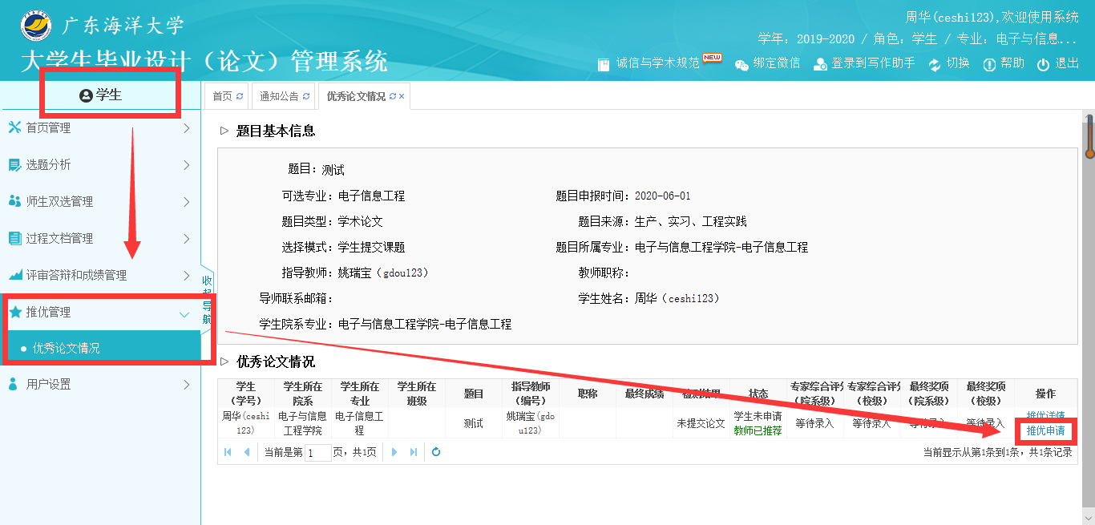

第二步：填写申请内容，

**注：附件提交内容**

1. **非发表学生上传论文（设计）精简稿。申报的每一篇毕业论文（设计）必须在保持原论文（设计）基本结构及主要内容的基础上进行一定的提炼和精简，论文总字数原则上控制在5000字以内，并按照学校学报论文的格式做统一的修改和编辑。**
2. **已发表论文学生上传压缩包（期刊原件扫描件、学院出具的公开发表的文章与毕业论文（设计）相关性证明扫描件、发表稿的WORD版和PDF版电子文档）。**
3. **确认提交。**

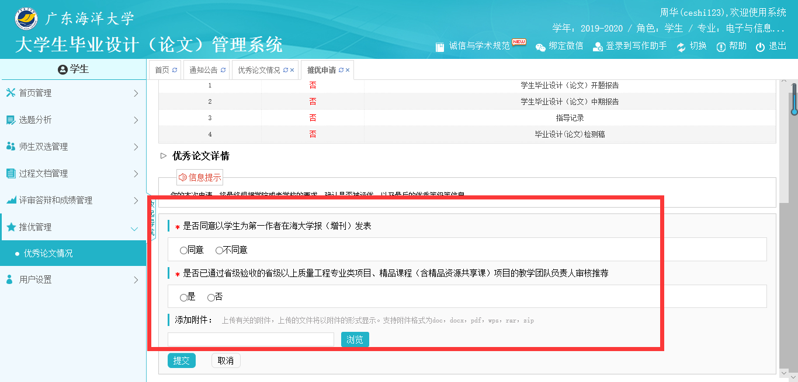

1. 指导教师推荐

第一步：在“推优管理——优秀论文情况”推荐

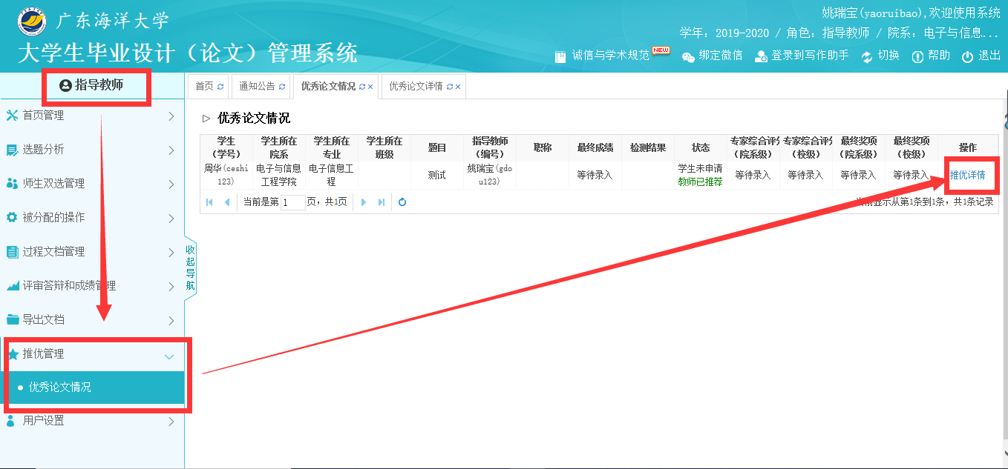

第二步：填写评语及其他内容，

**注：成绩评定表中的“答辩小组用表”和“答辩委员会用表”由指导教师在添加附件位置上传**

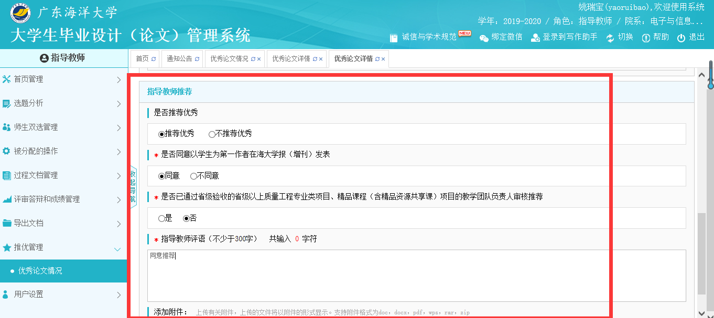

1. 院级推荐

第一步：由教务员安排院级评阅教师（教学院长）

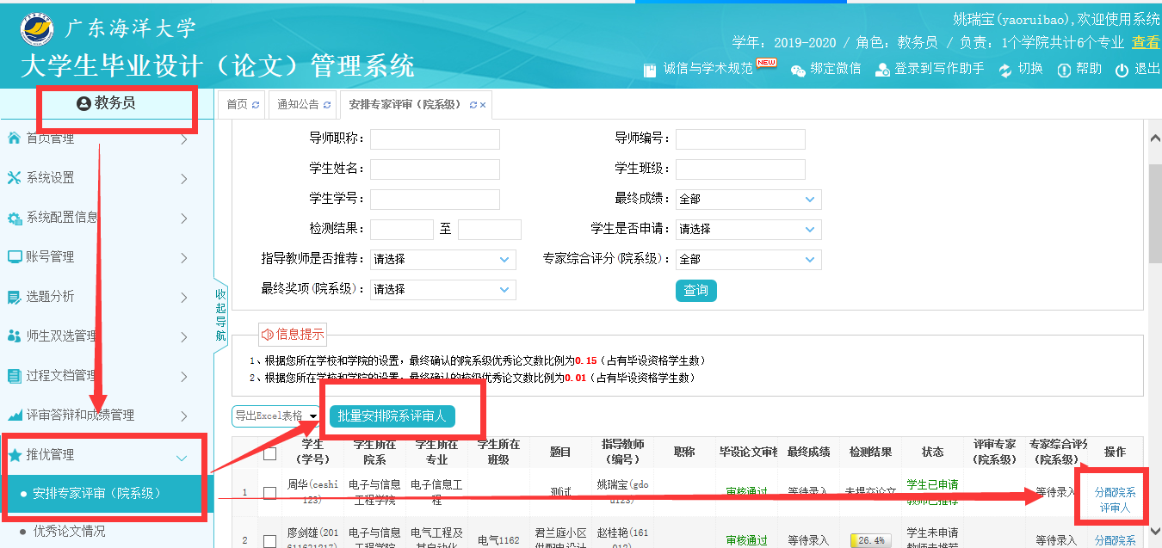

注：排除自身与排除自身的勾选。

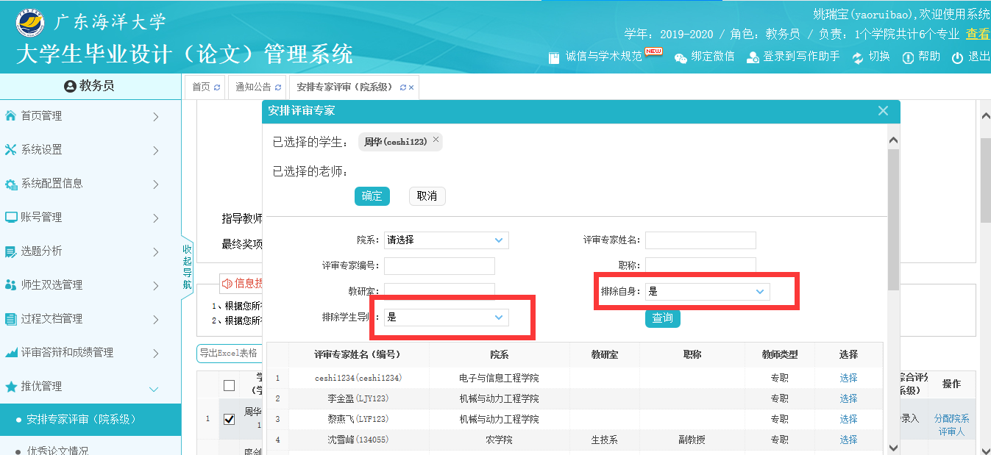

第二步：评审专家（教学院长）以“评阅教师”身份进行评审

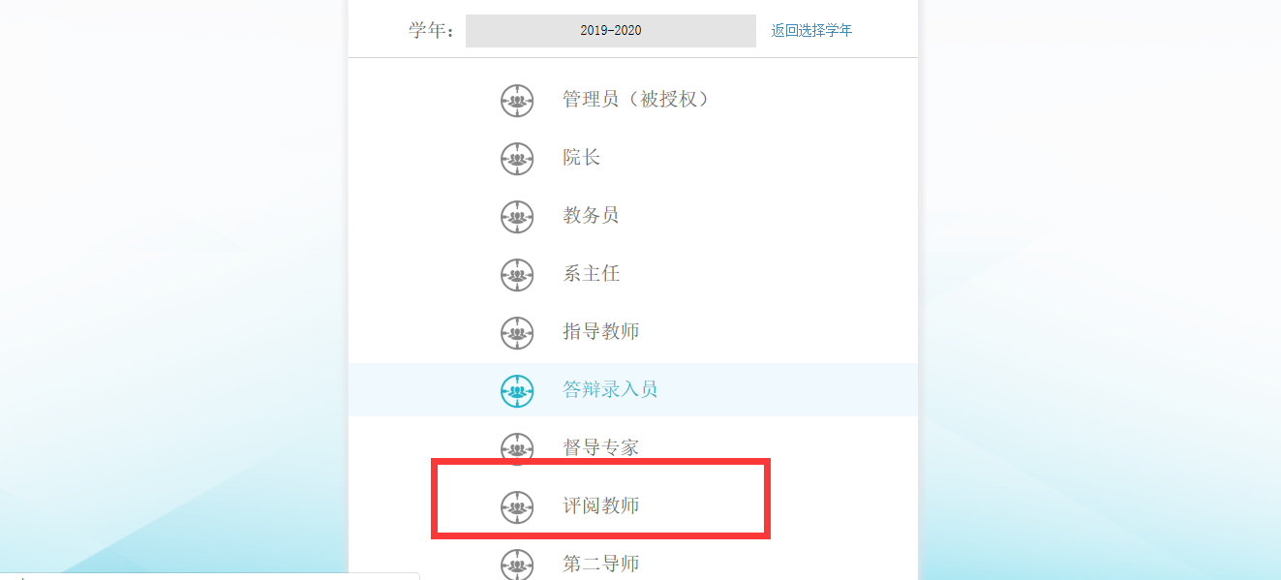

第三步：评审专家在“推优管理——优秀论文情况（院级）”进行评审

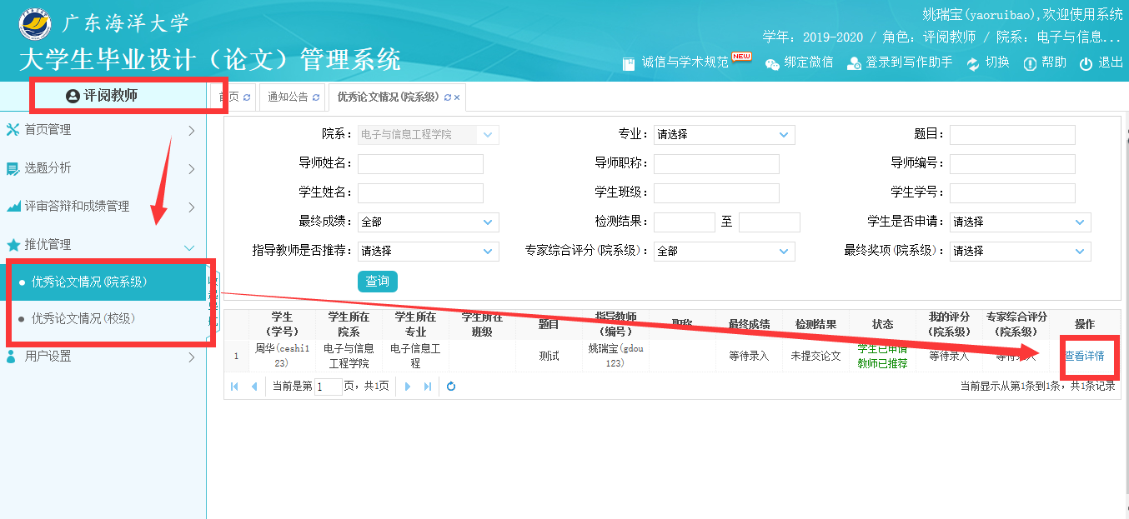

第四步：填写推荐意见

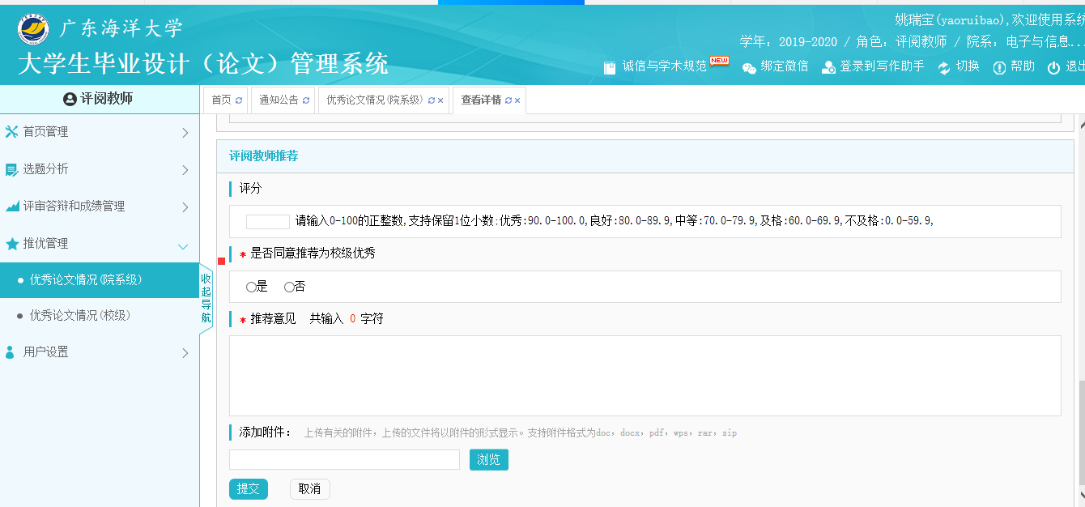

1. 专家委员会审核

第一步：由学校管理员进行统一安排

第二步：评审专家以“评阅教师”身份进行评审



第三步：评审专家在“推优管理——优秀论文情况（校2级）”进行评审

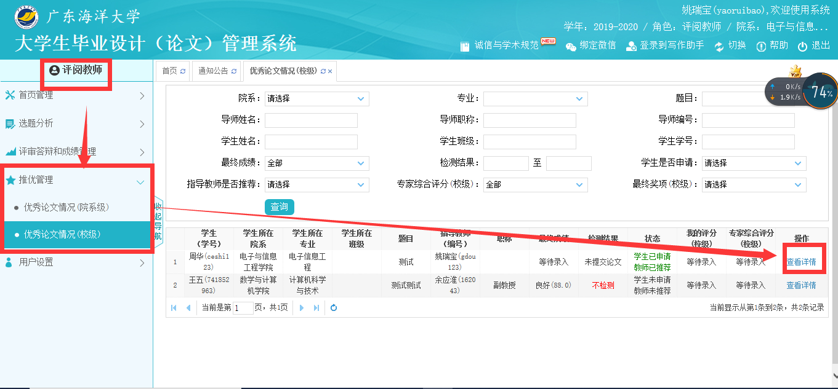

第四步：填写评审意见

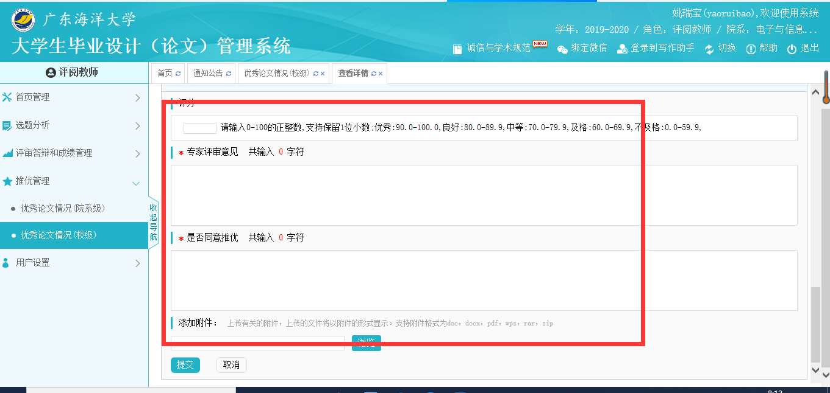

（5）教务处安排校级专家组评审。